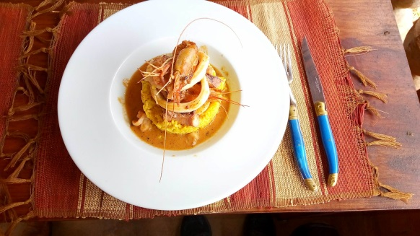

**Restaurant MANOIR ROUGE**

**ENTREES**

**Froides**

* ***Assiette de crudités de saison 6 000 Ar***
* ***Œuf mimosa, tomate, salade 6 000 Ar***
* ***Œuf dur farci au thon et macédoine de légumes 8 000 Ar***
* ***Parmentier de tomate au thon*** ***10 000 Ar***

*(Pomme de terre, thon, oignon, œuf dur, salade, mayonnaise)*

* ***Salade César******11 000 Ar***

*(Salade, poulet, jambon, oignon, tomate, œuf dur, croutons, fromage)*

**Chaudes**

* **Soupe à l’oignon gratinée 7 000 Ar**
* **Crème de légumes 7 000 Ar**
* **Velouté spécial Manoir 10 000 Ar**

*(Purée de légumes avec bouillon, croûtons, fromage, jambon, champignons)*

**Au Four**

* ***Tartines paysannes + salade 10 000 Ar***

*(Pain, jambon, tomate, oignon, fromage)*

**PLATS**

**Végétariens** (sans viandes, sans produit laitier)

* ***Spaghetti aux petits légumes******10 000 Ar***
* ***Spaghetti tomate basilic******10 000 Ar***
* ***Riz sauté aux légumes 8 000 Ar***
* ***Assiette de Frites******5* *000 Ar***

***Risotto***

* ***Risotto au fromage 10 000 Ar***
* ***Risotto spécial manoir 12 000 Ar***

*(risotto + jambon + légumes sautés)*

***Bœuf***

* ***Steak Haché à cheval 12 000 Ar***
* ***Parmentier de zébu + salade verte 12 000 Ar***
* ***Emincé de zébu paprika à l’échalote 13 000 Ar***
* ***Filet de zébu grillé*** *+* Sauce au choix : Moutarde *ou Poivre vert* ***14 000 Ar***

***Porc***

* ***Mijoté de porc en cocotte au fromage******13 000 Ar***
* ***Mignonette de porc rôti et son jus de cuisson******13 000 Ar***
* ***Porc au caramel et gingembre 13 000 Ar***
* ***Farandole de porc au jambon à l’ail 14 000 Ar***

***Poulet***

* ***Poulet grillé sauce moutarde******13 000 Ar***
* ***Poulet au miel gingembre 13 000 Ar***
* ***Cordon bleu de poulet*** ***14 000 Ar***
* ***Curry de poulet coco 13 000 Ar***
* ***Ragoût de poulet Manoir*** ***14 000 Ar***

**Restaurant MANOIR ROUGE**

**Restaurant MANOIR ROUGE**

**Pâtes**

* ***Spaghetti tomate fromage******10 000 Ar***
* ***Spaghetti bolognaise******11 000 Ar***
* ***Spaghetti carbonara 12 000 Ar***
* ***Mi-Sao au poulet 12 000 Ar***

***Snack***

* ***Croque-Monsieur ou Madame 11 000 Ar***
* ***Sandwich (poulet ou jambon fromage) 10 000 Ar***
* ***Hamburger maison 12 000 Ar***

***Omelette***

* ***Omelette nature 7 000 Ar***
* ***Omelette à l’oignon 8 000 Ar***
* ***Omelette jambon fromage 10 000 Ar***

***Plats malagasy***

* ***Roon’Akoho*** *(poulet + bouillon)* ***12 000 Ar***
* ***Roo-mazava*** *(viande + brèdes + bouillon)* ***12 000 Ar***
* ***Henan-kisoa sy vorona*** *(porc, volaille + jus de cuisson)* ***14 000 Ar***
* ***Hen’omby ritra*** *(zébu confit)* ***13 000 Ar***

***Desserts***

* ***Pain perdu brioché******5 000 Ar***
* ***Nougat glacé maison******5 000 Ar***
* ***Coupe de fruits de saison 6 000 Ar***
* ***Chaud-Froid de fruits 6 000 Ar***
* ***Crêpe*** *(sucre ou confiture ou chocolat)* ***6 000 Ar***
* ***Coulant au chocolat et boule de glace 9 000 Ar***